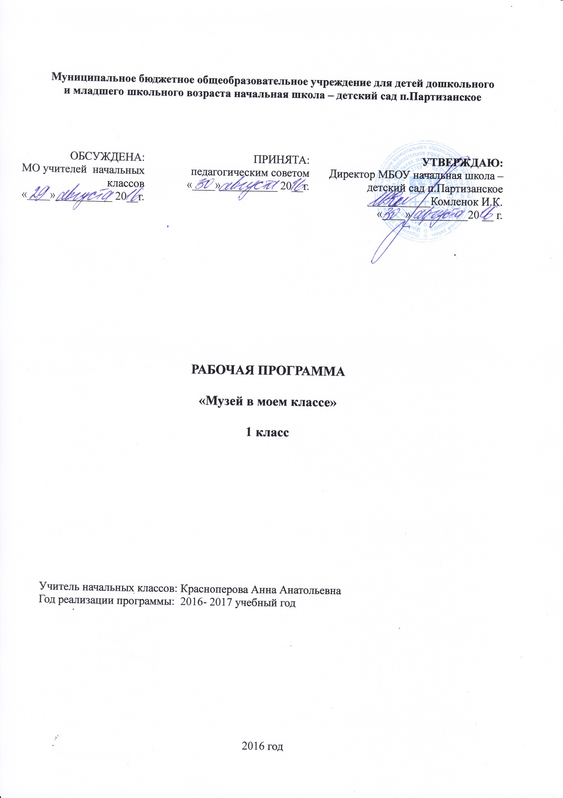

Рабочая программа курса «МУЗЕЙ В МОЕМ КЛАССЕ» составлена на основе Федерального государственного образовательного стандарта начального общего образования, авторской программы Н А Чураковой «Музей в твоём классе», УМК «Перспективная начальная школа» -Москва: Академкнига/Учебник, 2011г.

ПЛАНИРУЕМЫЕ РЕЗУЛЬТАТЫ ОСВОЕНИЯ ПРЕДМЕТА

Курс внеурочной деятельности способствует формированию эстетической и культурологической грамотности и соответствующих компетентностей – умений проводить наблюдения, проводить поиск информации в энциклопедиях и других изданиях, в видеотеке, в электронных носителях, в интернете, на экскурсиях, из рассказов взрослых.
В результате изучения курса «Музей в твоем классе» в начальной школе должны быть достигнуты определенные результаты.
Личностные результаты отражаются в индивидуальных качественных свойствах учащихся, которые они должны приобрести в процессе освоения учебного предмета по программе «В мире красоты»:
-эмоционально-ценностное отношение к природе, человеку, обществу;
-различать и передавать в художественно-творческой деятельности характер, эмоциональное состояние и своё отношение средствами художественного языка;
-чувство гордости за культуру и искусство Родины, своего народа;
-уважительное отношение к культуре и искусству других народов нашей страны и мира в целом;
-понимание особой роли культуры и искусства в жизни общества и каждого отдельного человека;
-сформированность эстетических чувств, художественно-творческого мышления, наблюдательности и фантазии;
-сформированность эстетических потребностей — потребностей в общении с искусством, природой, потребностей в творческом отношении к окружающему миру, потребностей в самостоятельной практической творческой деятельности;
-овладение навыками коллективной деятельности в процессе совместной творческой работы в команде одноклассников под руководством учителя;
-умение сотрудничать с товарищами в процессе совместной деятельности, соотносить свою часть работы с общим замыслом;
-умение обсуждать и анализировать с позиций творческих задач данной темы, с точки зрения содержания и средств его выражения.

Метапредметные результаты характеризуют уровень сформированности универсальных способностей учащихся, проявляющихся в познавательной и практической творческой деятельности:
-умение видеть и воспринимать проявления художественной культуры в окружающей жизни;
-овладение умением вести диалог, распределять функции и роли в процессе выполнения коллективной творческой работы;
-использование средств информационных технологий для решения различных учебно-творческих задач в процессе поиска дополнительного изобразительного материала,
выполнение творческих проектов отдельных упражнений по живописи, графике, моделированию и т.д.;
-умение планировать и грамотно осуществлять учебные действия в соответствии с поставленной задачей, находить варианты решения различных художественно-творческих задач;
-умение рационально строить самостоятельную творческую деятельность, умение организовать место занятий;
-осознанное стремление к освоению новых знаний и умений, к достижению более высоких и оригинальных творческих результатов.

Предметные результаты характеризуют опыт учащихся в художественно-творческой деятельности, который приобретается и закрепляется в процессе освоения учебного предмета:
-знание основных видов и жанров пространственно-визуальных искусств;
-понимание образной природы искусства;
-эстетическая оценка явлений природы, событий окружающего мира;
-применение художественных умений, знаний и представлений в процессе выполнения художественно-творческих работ;
-способность узнавать, воспринимать, описывать и эмоционально оценивать несколько великих произведений русского и мирового искусства;
-умение обсуждать и анализировать произведения искусства, выражая суждения о содержании, сюжетах и выразительных средствах;
-усвоение названий ведущих художественных музеев России и художественных музеев своего региона;
-умение видеть проявления визуально-пространственных искусств в окружающей жизни: в доме, на улице, в театре, на празднике;
-способность использовать в художественно-творческой деятельности различные художественные материалы и художественные техники;
-способность передавать в художественно-творческой деятельности характер, эмоциональные состояния и свое отношение к природе, человеку, обществу;
-умение характеризовать и эстетически оценивать разнообразие и красоту природы различных регионов нашей страны;
-умение рассуждать о многообразии представлений о красоте у народов мира, способности человека в самых разных природных условиях создавать свою самобытную художественную культуру;
-умение узнавать и называть, к каким художественным культурам относятся предлагаемые (знакомые по урокам) произведения изобразительного искусства и традиционной культуры;
-способность эстетически, эмоционально воспринимать красоту городов, сохранивших исторический облик, — свидетелей нашей истории;
-умение приводить примеры произведений искусства, выражающих красоту мудрости и богатой духовной жизни, красоту внутреннего мира человека
Предполагаемые результаты деятельности: осмысление ребенком себя, как частички окружающего мира и обретение уверенности в своей значимости. Умение пользоваться лупой. Умение поддерживать обстановку доброжелательности и радости общения, уважения друг к другу; организация самообслуживания, уважения к окружающим

СОДЕРЖАНИЕ ПРОГРАММЫ
Тема занятия | Содержание материала
Введение.  И. Хруцкий. «Цветы и фрукты». Натюрморт | Называние изображенных на картине плодов и цветов, составляющих букет. Расширение лексического запаса (цвет и его оттенки в природе), знакомство с миром цветов. Величина цветов и плодов, составляющих композицию. Мастерство автора в создании выразительных деталей. Нахождение выделенных деталей, предметов. Определять целое и части.
Г. Серебрякова. «За завтраком  (За обедом)» | Своеобразный семейный портрет. Дети в семье Серебряковых. Рассматривание детей, сидящих в столовой. Знакомство с фрагментами портретов художницы и ее мужа. «Знакомство» с конкретными детьми: имя, возраст; сравнение детей друг с другом.
Г. Серебрякова.  «На кухне. Портрет Кати» | Развитие наблюдательности и внимания. Что главное в полотне: изображение человека или предметов? Отношение девочки к продуктам: жесты, характеристика движений.
В. Поленов. «Московский дворик» | Обследование двора с целью внимательного наблюдения за людьми, животными и растениями (дети, мама; лошадка, курочки; цветы, травы).  Поиск объектов, предложенных для анализа. Умение выделять предметы, важные для объяснения причинно-следственных связей.
И. Левитан.  «Свежий ветер. Волга» | Речные суда на картине. (Слева: вёсельная лодка, пароход, парусная лодка. Справа: баржи и буксир. Самоходные парусные баржи.) Название картины. Можно ли увидеть ветер? Направление его? Что говорит о ветре название картины? Какими запахами может быть насыщен ветер? Суда на море.
Б. Кустодиев. «Морозный день» | Темы и объекты изображаемые художником. Мир природы и человека. Наблюдение за постройками (вид, забор). Приметы, подтверждающие, что день морозный. Люди на улице (много/мало). Бег саней: детали одежды и другие изображения. Какие звуки могут быть слышны с улицы тем, кто смотрит на нее из окон?
Б. Кустодиев. «Масленица» | Празднование масленицы. Разгар гулянья. Развлечения на площади: народный театр, хоровод, катание на карусели. Где слышатся музыка и пение? (Отыскивание музыканта). Детские игры.
П. Федотов. «Сватовство майора» Работа над лексикой, позволяющей понять сценку, изображенную на картине. Обстановка комнаты и наряды жены и дочери купца. Названия тканей, расцветок и их качеств. | Работа над лексикой, позволяющей понять сценку, изображенную на картине. Обстановка комнаты и наряды жены и дочери купца. Названия тканей, расцветок и их качеств.
К. Брюллов. «Последний день Помпеи» | Знания художника об историческом событии и организации археологической работы. Свидетельства сильного землетрясения, грозы и молний на полотне.  Работа с большой рамкой над изображениями участников трагического события. Создание ощущения нависшей над городом страшной угрозы.
И. Горюшкин-Сорокопудов. «Базарный день в старом городе» | Сценка из старинной жизни. Одежда людей, подвоз товаров для продажи. Рассматривание товаров в Торговых рядах. Базарные дни в старину. Торговые ряды. Стены и ворота городского кремля, древней крепости. Купола храма. Продавцы и покупатели. Звуки торговых рядов.
И. Горюшкин-Сорокопудов.  «Сцена из 17-го столетия» | Дома, особенности старинных построек. Время года: начало зимы или начало весны? Следы полозьев саней; следы людей.  Выделение фрагментов картины по заданным названиям: ориентировка в местонахождении на картине фрагментов Выявление содержания замысла художника и особенностей его воплощения.
В. Маковский.  «Две сестры  (Две дочери)» | Двойное название картины: персонажи на полотне. Одежда и причина разной обеспеченности. Детали картины, указывающие на интересы персонажей, особенности их работы и жизни.
В. Маковский.  «Две матери. Мать приемная и родная» | Персонажи картины и ее название. Соотношение названия картины и вероятной ситуации. Предположения о взаимоотношениях героев картины.
М.В. Нестеров. «Три старца» Одежда старцев, их обувь (лапти, обутые на онучи). Позы старцев: выводы об их близком знакомстве. Что делают старцы, как общаются. Взгляды персонажей. Кто более погружен в свои мысли? Кто видит лисицу? Рассматривание | Одежда старцев, их обувь (лапти, обутые на онучи). Позы старцев: выводы об их близком знакомстве. Что делают старцы, как общаются. Взгляды персонажей. Кто более погружен в свои мысли? Кто видит лисицу?  Рассматривание кружков-фрагментов. Значение деталей. Сходство фрагментов.  Цвета и их оттенки на репродукции картины. Синий цвет и его оттенки на репродукции картины.
К.А. Коровин. «За чайным столом» | Рассматривание предметов на репродукции картины. Стол, посуда (чашки, чайные стаканы в подстаканниках, фарфоровый молочник, белое блюдо). Самовар, его состояние (блестящий, начищенный/тусклый). Помещение, время года, состояние погоды. Одежда людей. Общение. Возраст. Уютно ли людям? Рассматривание фрагментов по названиям. Одежда старцев, их обувь (лапти, обутые на онучи). Позы старцев: выводы об их близком знакомстве. Что делают старцы, как общаются. Взгляды персонажей. Кто более погружен в свои мысли? Кто видит лисицу? Рассматривание
К.А. Коровин. «Алупка» | Алупка стала в начале 20-го века модным курортом. Юг это или север? Что на картине помогает об этом догадаться? \Туапсе 1910г южный город.  Дворец и пейзаж, который его окружает. Изображение окон на кружке-фрагменте. Морской берег. Выделение фрагмента «Лодки на берегу». Рассматривание фрагмента в лупу. Позы людей.
И.Е. Репин. «Портрет Павла Михайловича Третьякова». | О личности П.М. Третьякова. Дар родному городу. 1856 год – год рождения художественного музея, который сейчас называется Государственной Третьяковской галереей. В 2006 году ГТГ исполнилось 150 лет.  Впечатление, которое производит портрет.  Рассматривание экспозиции в зале галереи, которую можно хорошо видеть за спиной П.М. Третьякова. Картинам в галерее тесно/просторно, соседствуют маленькие и большие картины.  Нахождение трех пейзажей известного школьникам художника, чей пейзаж представлен в «Музее в твоем классе» и который был рассмотрен на занятии.
Экскурсия в картинную галерею.

ТЕМАТИЧЕСКОЕ ПЛАНИРОВАНИЕ

№ | Тема занятия | Кол-во часов
1 | Введение.  И. Хруцкий. «Цветы и фрукты». Натюрморт | 1
2 | Г. Серебрякова. «За завтраком  (За обедом)» | 2
3 | Г. Серебрякова.  «На кухне. Портрет Кати» | 2
4 | В. Поленов. «Московский дворик» | 2
5 | И. Левитан.  «Свежий ветер. Волга» | 2
6 | Б. Кустодиев. «Морозный день» | 2
7 | Б. Кустодиев. «Масленица» | 2
8 | П. Федотов. «Сватовство майора» | 2
9 | К. Брюллов. «Последний день Помпеи» | 2
10 | И. Горюшкин-Сорокопудов. «Базарный день в старом городе» | 2
11 | И. Горюшкин-Сорокопудов.  «Сцена из 17-го столетия» | 2
12 | В. Маковский.  «Две сестры  (Две дочери)» | 2
13 | В. Маковский.  «Две матери. Мать приемная и родная» | 2
14 | М.В. Нестеров. «Три старца» | 2
15 | К.А. Коровин. «За чайным столом» | 2
16 | К.А. Коровин. «Алупка» | 2
17 | И.Е. Репин. «Портрет Павла Михайловича Третьякова». | 1
18 | Экскурсия в картинную галерею. | 1
 | ИТОГО: | 33 часа

